Приложение №1
к постановлению администрации
МО ГП «Город Малоярославец»
от №1297 от 20.11.2018 г.

Приложение №4
к муниципальной программе
«Формирование современной городской среды
МО ГП «Город Малоярославец на 2018-2022 годы»

МАЛЫЕ АРХИТЕКТУРНЫЕ ФОРМЫ

Набор малых архитектурных форм для детской игровой площадки (тип 1)
1 | 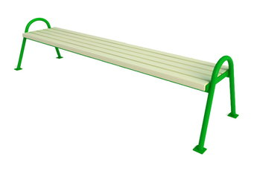 | Скамейка парковая без спинки  Материалы: покрытые порошковыми красками металлические элементы; брус хвойных пород  Размер: 2000 мм * 680 мм
2 | 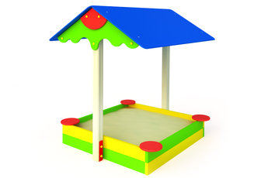 | Песочница  Характеристики:  Возрастная группа: 2-7 лет  Общая высота: 1800 мм  Размеры: 1400 мм * 1500 мм
3 | 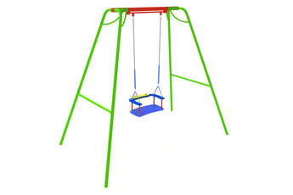 | Качели  Характеристики:  Возрастная группа: 3-12 лет  Общая высота: 2150 мм  Размеры: 2250 мм * 1400 мм
4 | 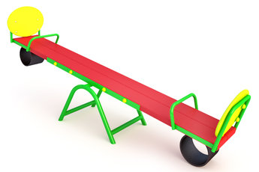 | Качели  Характеристики:  Возрастная группа: 2-7 лет  Общая высота: 400 мм  Размеры: 2300 мм * 450 мм
5 | 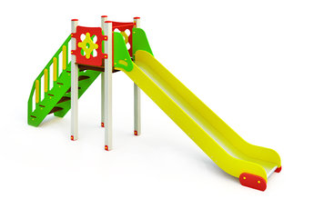 | Горка  Характеристики:  Возрастная группа: 6-12 лет  Общая высота: 2300 мм  Размеры: 4800 мм * 900 мм
6 | 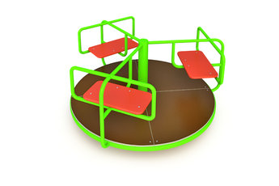 | Карусель  Характеристики:  Возрастная группа: 2-7 лет  Общая высота: 900 мм  Размеры: D 1500 мм

Набор малых архитектурных форм для детской игровой площадки (тип 2)
1 |  | Скамейка парковая без спинки  Материалы: покрытые порошковыми красками металлические элементы; брус хвойных пород  Размер: 2000 мм * 680 мм
2 | 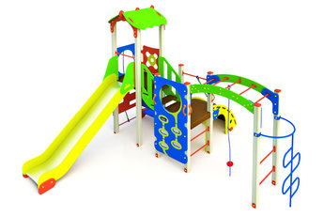 | Детский игровой комплекс  Характеристики:  Возрастная группа: 6-12 лет  Высота полов: 1000 мм, 1500 мм  Высота горки: 1500 мм  Общая высота: 3300 мм  Размеры: 4900 мм * 4450 мм
3 |  | Песочница  Характеристики:  Возрастная группа: 2-7 лет  Общая высота: 1800 мм  Размеры: 1400 мм * 1500 мм
4 | 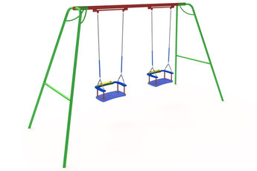 | Качели  Характеристики:  Возрастная группа: 3-12 лет  Общая высота: 2150 мм  Размеры: 3550 мм * 1450 мм
5 |  | Качели  Характеристики:  Возрастная группа: 2-7 лет  Общая высота: 400 мм  Размеры: 2300 мм * 450 мм
6 |  | Карусель  Характеристики:  Возрастная группа: 2-7 лет  Общая высота: 900 мм  Размеры: D 1500 мм
7 | 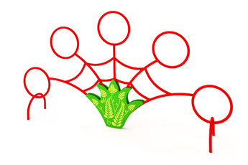 | Фигура для лазания  Характеристики:  Возрастная группа: 3-7 лет  Общая высота: 1200 мм  Размеры: 2300 мм * 700 мм
8 | 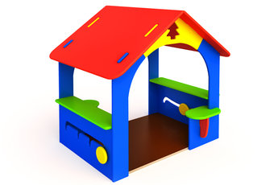 | Детский игровой домик  Характеристики:  Возрастная группа: 2-7 лет  Общая высота: 1300 мм  Размеры: 1300 мм * 1050 мм
9 | 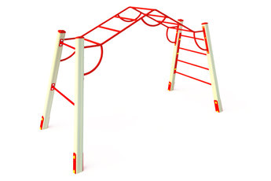 | Детский рукоход  Характеристики:  Возрастная группа: 6-12 лет  Размеры: 3100 мм * 1300 мм  Общая высота: 2200 мм
10 | 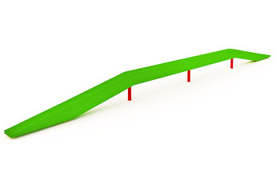 | Детское гимнастическое бревно  Характеристики:  Возрастная группа: 3-12 лет  Размеры: 5200 мм * 150 мм  Общая высота: 400 мм

Набор МАФ для спортплощадки (тип 1)
1 |  | Скамейка парковая без спинки  Материалы: покрытые порошковыми красками металлические элементы; брус хвойных пород  Размер: 2000 мм * 680 мм
2 | 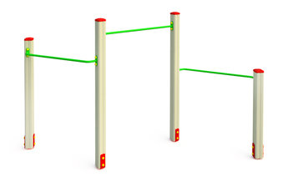 | Система турников  Характеристики:  Возрастная группа: 6-12 лет  Размеры: 2880 мм * 700 мм  Общая высота: 1800 мм
3 |  | Детский рукоход  Характеристики:  Возрастная группа: 6-12 лет  Размеры: 3100 мм * 1300 мм  Общая высота: 2200 мм
4 | 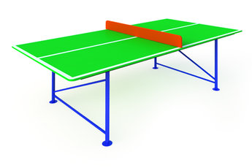 | Теннисный стол  Характеристики:  Возрастная группа: 7-16 лет  Размеры: 2740 мм * 1500 мм  Общая высота: 850 мм
5 | 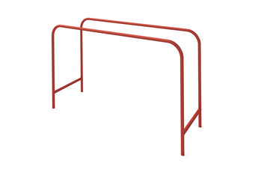 | Брусья  Характеристики:  Возрастная группа: от 14 лет  Размеры: 1780 мм * 640 мм  Общая высота: 1100 мм

Набор МАФ для спортплощадки (тип 2)
1 |  | Скамейка парковая без спинки  Материалы: покрытые порошковыми красками металлические элементы; брус хвойных пород  Размер: 2000 мм * 680 мм
2 | 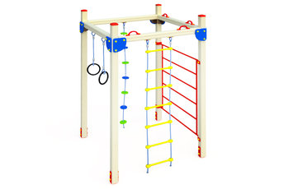 | Спортивный миникомплекс  Характеристики:  Возрастная группа: 6-12 лет  Размеры: 1750 мм * 1750 мм  Общая высота: 2600 мм
3 |  | Детский рукоход  Характеристики:  Возрастная группа: 6-12 лет  Размеры: 3100 мм * 1300 мм  Общая высота: 2200 мм
4 |  | Теннисный стол  Характеристики:  Возрастная группа: 7-16 лет  Размеры: 2740 мм * 1500 мм  Общая высота: 850 мм
5 | 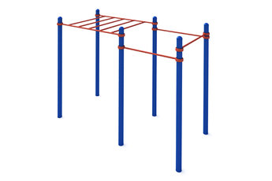 | Рукоход  Характеристики:  Возрастная группа: от 14 лет  Размеры: 3300 мм * 1500 мм  Общая высота: 2600 мм
6 | 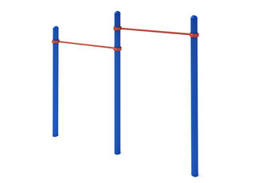 | Перекладина  Характеристики:  Возрастная группа: от 14 лет  Размеры: 3000 мм * 150 мм  Общая высота: 2600 мм
7 |  | Брусья  Характеристики:  Возрастная группа: от 14 лет  Размеры: 1780 мм * 640 мм  Общая высота: 1100 мм

Набор малых форм для зон отдыха
1 |  | Скамейка парковая без спинки  Материалы: покрытые порошковыми красками металлические элементы; брус хвойных пород  Размер: 2000 мм * 680 мм
2 | 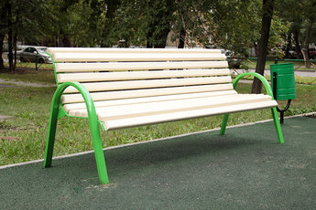 | Скамейка парковая со спинкой  Материалы: покрытые порошковыми красками металлические элементы; брус хвойных пород  Размер: 2000 мм * 700 мм
3 | 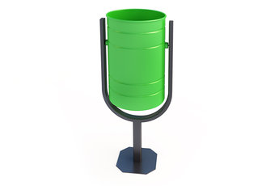 | Урна  Размеры: 280 мм * 330 мм, высота: 950 мм

